Контрольная работа №1
1. Нарисовать приблизительный график для максимального и минимального значения коэффициента плотности βсут
Для максимально коэффициента плотности характерна близость средней нагрузки и максимальной по величине. Поэтому график должен быть равномерным, без резких скачков и падений нагрузки.
Для минимального коэффициента наоборот характерны большие и частые скачки нагрузки за период исследования.
2. Нарисовать приблизительный график, у которого коэффициент неравномерности a минимальный, ◊н коэффициент плотности βсут – максимальный.
Показатель неравномерности - отношение минимальной нагрузки к максимальной.
Данный график должен характеризоваться относительно равномерной нагрузкой при наличии одного падения нагрузки. При этом будет обеспечен большой разрыв между максимальной и минимально нагрузкой (коэффициент неравномерности минимальный), и близость средней нагрузки к максимальному значению.
3. Найти коэффициент годовой неравномерности α_{лет}, если зимний и летний суточные графики имеют следующий вид:
t | Зимний график | Летний график
0 | 5795 | 3480
1 | 5526 | 3320
2 | 5424 | 3250
3 | 5184 | 3200
4 | 5424 | 3250
5 | 5539 | 3322
6 | 5837 | 3500
7 | 6264 | 3760
8 | 7094 | 4260
9 | 7787 | 4670
10 | 7726 | 4640
11 | 7465 | 4400
12 | 7170 | 4200
13 | 7283 | 4150
14 | 7571 | 4170
15 | 7453 | 4200
16 | 7364 | 4310
17 | 7899 | 4450
18 | 8000 | 4520
19 | 7827 | 4700
20 | 7587 | 4670
21 | 7665 | 4600
22 | 7126 | 4280
23 | 6477 | 3890
Макс | 8000 | 4700
Мин | 5184 | 3200
Среднее | 6853,625 | 4049,667
Коэф.неравномерности | =5184/8000=0,648 | =3200/4700=0,681
Коэф.неравномерности (год) | =4700/8000=0,588
4. Чем резерв энергии отличается от резерва мощности?
Резерв мощности определяется как разность величины максимальной мощности и величины сетевой мощности.
Резерв энергии определяется как запас энергетических источников (топливо для ТЭС и вода для ГЭС) необходимых для функционирования станции.

5. Найти установленную мощность ГЭС в системе с десятипроцентным запасом мощности, если максимальная нагрузки системы равна 18000 МВт, а нагрузка ТЭС равна 15500 МВт. В системе присутствуют только ТЭС и ГЭС. Дублирующая мощность у ГЭС отсутствует.
Решение:
Резерв для системы: N_{рез}=0,1*15500=1550 МВт
Вытесняющая рабочая мощность ГЭС определяется из условия максимума вытеснения тепловых мощностей системы: 18000 МВт.
Установленную мощность КЭС представим в виде суммы:
N=1550+18000=19550 МВт

Контрольная работа № 2
1. Рассчитать норму расхода по следующим данным:
Год | Параметр | Размерность | Значение
1 | Среднегодовой расход | м³/с | 1200
2 | Годовой сток | км³ | 35
3 | Годовой сток | км³ | 22
4 | Среднегодовой расход | м³/с | 700
5 | Среднегодовой расход | м³/с | 1300
Величина среднего расхода: (1200+700+1300)/3=1066,7 м³/с
Величина среднего стока: (35+22)/2=28,5 км³

2. Определить отметку НПУ, если отметка УМО = 173 м, а полезный объем – 20 км3 Кривая связи уровней и объемов воды в водохранилище:
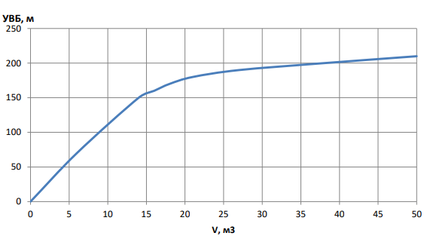
Решение:
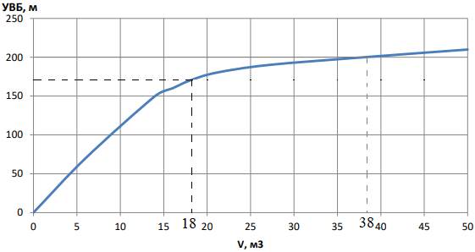
По данному УМО=173 м определяем мертвый объем: 18 м³.
Полезный объем – объем, заключенный между УМО и НПУ: 20 м³.
Уровню НПУ соответствует полный объем водохранилища, равный: 18+20=38 м³.
НПУ=200 м.
3. Определить потери на льдообразование за один зимний месяц и за весь год с учетом того, что зима длиться 6 месяцев. Плотность льда: 900 кг/м3 толщина льда – 1,8 м НПУ = 200 м УМО = 173 м
Кривая связи уровней и площади воды водохранилища:
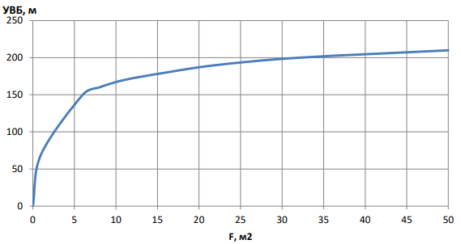
Решение:
V₆=0.65*900*1.8*(38-18)=21060 м³.

4. Как в каждом из нижеперечисленных долгосрочных периодов времени будет изменяться экономический потенциал страны и почему?
a. Период, в котором произошло развитие гидротехники, что привело к увеличению КПД гидроагрегата.
Рост потенциала страны в связи с развитием научно-технического комплекса и ростом выработки энергии
b. Период, в котором в результате гидрологических изысканий было установлено, что норма стока р. Енисей больше рассчитанной ранее.
Рост потенциала страны, развитие тех.комплекса из-за уточняющих данных.
c. Период, в котором на протяжении нескольких лет наблюдался спад экономики.
Спад экономического потенциала в результате снижения ВВП.

Контрольная работа № 3
1. Имеются две ГЭС разного типа: русловая и деривационная. Уровни верхнего бьефа и расходы ГЭС одинаковы. На ГЭС какого типа будет больше вырабатываемая мощность и почему?
На деривационной ГЭС мощность больше, т.к вода подводится непосредственно к зданию ГЭС, потери меньше.

2. В системе работает ГАЭС суточного регулирования. Какой из ее показателей больше: суточная выработка электроэнергии в генераторном режиме или суточное потребление электроэнергии в насосном режиме? Почему?
Использование ГАЭС в качестве аварийного и частотного резерва энергосистемы становится одной из ее важнейших функций. В случае аварии в энергосистеме с крупными генерирующими источниками, линиями электропередач быстрое включение ГАЭС в турбинный режим или переключение ГАЭС из насосного режима в турбинный компенсируют мощности, потерянные энергосистемой, и позволяют исключить аварийное отключение потребителей. Именно ГАЭС вместе с ГЭС в значительной мере в тяжелых аварийных ситуациях позволяют не допустить «развала» энергосистемы.
При работе ГАЭС в режиме недельного регулирования в выходные дни, когда нагрузка уменьшается, и ТЭС и АЭС вынужденно снижают мощность, за счет работы ГАЭС в насосном режиме разгрузка ТЭС и АЭС может быть уменьшена. Дополнительный объем воды, закаченный ГАЭС в верхний водоем в выходные дни, используется в рабочие дни для покрытия пиковой части графика нагрузок.

3. Чем арочные плотины лучше гравитационных? Чем гравитационные плотины лучше арочных?
Арочная плотина — разновидность выполненных из бетона, железобетона или каменной кладки плотин. В отличие от гравитационных для обеспечения устойчивости этого типа плотин используется не вес самого сооружения, а только арочная конструкция, передающая нагрузку со стороны водохранилища на берега.
Благодаря простоте и надежности конструкции, гравитационные плотины являются одним из наиболее распространенных видов плотин, но, из-за необходимости использования большого количества материалов на их возведение, превосходят другие виды по своей стоимости
4. Зачем нужен направляющий аппарат на ГЭС? На всех ли ГЭС нужен направляющий аппарат?
Направляющий аппарат(НА) является одним из главных узлов, определяющих компоновку всей турбины. Подает воду на лопасти рабочего колеса(РК) под некоторым углом. Окружная скорость на лопасти всегда поддерживается неизменной, так как неизменной должна оставаться частота вращения ротора генератора. Это необходимо для поддержания постоянной частоты переменного электрического тока в сети. В закрытом положении направляющий аппарат является затвором, останавливающим поступление воды в рабочее колесо. В вертикальных турбинах применяют радиальный направляющий аппарат. Регулирование потока в нем осуществляется лопатками, оси которых находятся на цилиндрической поверхности. Используется на мини и микро ГЭС

5. В чем преимущества ПЛ и ПЛД турбин перед пропеллерными? В чем их недостатки?
Пропеллерная турбина имеет самую высокую быстроходность среди всех типов турбин. Что позволяет при малых скоростях потока получать более высокую скорость вращения. Высокие обороты турбины в свою очередь позволяют применять более быстроходные, а значит, более легкие и дешевые электрогенераторы или уменьшать расходы на передаточные устройства (редукторы или ременные системы передач). Поэтому пропеллерные турбины применяют при самых низких напорах, когда скорости потока невелики.

Контрольная работа № 4
1. Для ГЭС определено два суточных режима работы: в одном она работает с максимальной мощностью 100 МВт и вырабатывает за сутки 1250 тыс. кВт.ч, а во втором режиме ее максимальная мощность в течение суток – 120 МВт, а суточная выработка – 1150 тыс.кВт.ч. Какой из двух режимов предпочтительнее? Почему?

2. Построить ИКН для заданного графика суточной нагрузки:

3. В вышеприведенном графике электрических нагрузок необходимо найти зоны работы ГЭС (максимальная суточная мощность которой 700 МВт) для двух случаев: a. Выработка ГЭС за сутки – максимальна b. Выработка ГЭС за сутки – минимальна

4. В чем преимущества и недостатки двухсторонней однобассейновой схемы ПЭС перед односторонней однобассейновой?
Однобассейновая установка двустороннего действия наиболее полно соответствует естественному ходу прилива и дает наименьшую степень регулирования. Здание ПЭС располагается в плотине, отсекающей залив от моря.
Цикл работы: вскоре после начала прилива затворы отключают бассейн ПЭС. Благодаря этому между морем и бассейном образуется необходимый перепад и начинает работать турбина, использующая поток воды из моря в бассейн (работа на наполнение). В отлив, когда перепад между морем и бассейном достигнет минимума, турбина выключается и открываются водопропускные отверстия. После наполнения бассейна вхолостую и выравнивания уровней затворы снова закрываются и вследствие отлива между бассейном и морем образуется перепад. Когда перепад достигнет значения, необходимого для включения турбины, начинается работа ПЭС на опорожнение. Далее цикл повторяется. Параметры режима (начальные, конечные напоры и расходы) назначаются из условия максимальной энергоотдачи.
В этой схеме для двусторонней работы требуется обеспечение наибольшей сработки и наполнения бассейна, что позволяет максимально приблизить ход уровня бассейна к естественному циклу и наиболее полно использовать энергопотенциал бассейна. Это также отвечает минимальному изменению экологических условий.
Главным преимуществом этой схемы является возможность получения от данного бассейна максимальной приливной энергии, которую можно использовать для экономии топлива в энергосистеме.

